# приложение а

## Объекты базы данных существующего портала

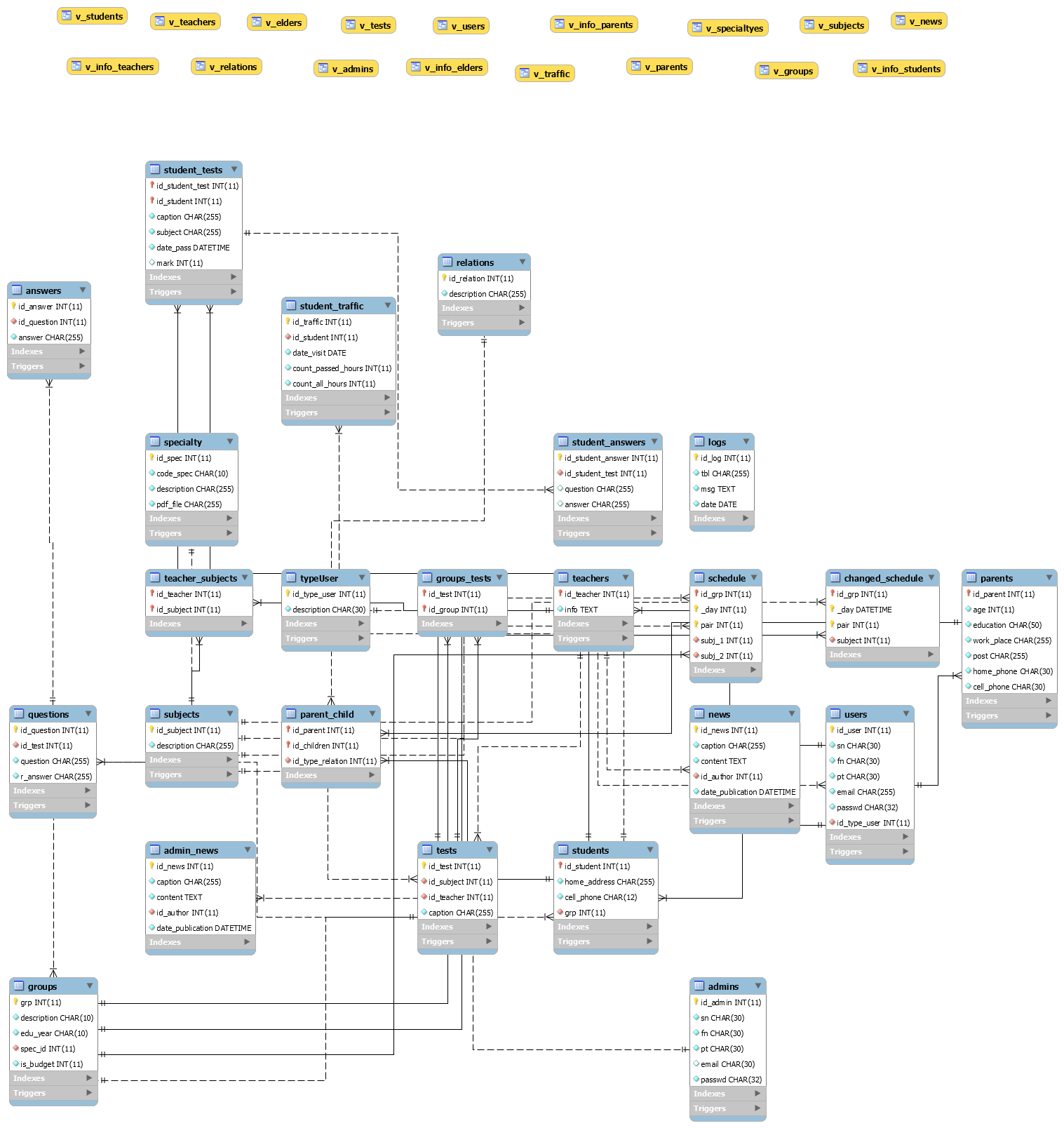

Рисунок А.1 – Физическая модель базы данных

Таблица А.1 – Количество объектов базы данных

|  |  |
| --- | --- |
| **Объект базы данных** | **Количество** |
| Таблицы | 24 |
| Представления | 17 |
| Хранимые процедуры | 111 |
| Функции | 13 |
| Триггеры | 33 |
| Пользователи | 1 |

Таблица А.2 – Описание таблиц

|  |  |  |
| --- | --- | --- |
| **№** | **Таблица** | **Описание** |
| 1 | Admins | Администраторы портала |
| 2 | Admin-News | Публикуемые администраторами новости |
| 3 | Answers | Список ответов к вопросам теста |
| 4 | Groups | Список групп |
| 5 | Groups-tests | Список тестов, относящихся к группе |
| 6 | News | Публикуемые преподавателями новости |
| 7 | Parent-Child | Список закреплённых студентов за родителями |
| 8 | Parents | Список родителей |
| 9 | Questions | Список вопросов теста |
| 10 | Relations | Список типов родственных связей |
| 11 | Specialty | Список специальностей |
| 12 | Student-Answers | Список ответов студента к вопросам теста |
| 13 | Student-Tests | Список пройденных студентом тестов |
| 14 | Student-Traffic | Контроль посещаемости студента |
| 15 | Students | Список студентов |
| 16 | Subjects | Список дисциплин (предметов) |
| 17 | Teacher-Subjects | Список преподаваемых преподавателем предметов |
| 18 | Teachers | Список преподавателей |
| 19 | Tests | Список создаваемых преподавателем тестов |
| 20 | TypeUsers | Список типов пользователей |
| 21 | Users | Список пользователей |
| 22 | Schedule | Основное расписание |
| 23 | Changed-Schedule | Изменения в расписании |
| 24 | Logs | Протокол действий |

# приложение б

**Объекты базы данных модернизируемого портала**

Таблица Б.1 – Описание полней кодовых словарей

|  |  |  |  |
| --- | --- | --- | --- |
| **Атрибут** | **Тип данных** | **Описание** | **Индексы** |
| **ListAccountType** | | | |
| id_account_type | INT(11) | Идентификатор | PK, AI |
| description | VARCHAR(255) | Наименование | UNIQUE |
| **ListEducationForm** | | | |
| id_education_form | INT(11) | Идентификатор | PK, AI |
| description | VARCHAR(255) | Наименование | UNQIUE |
| **ListEducationPayForm** | | | |
| id_education_pay_form | INT(11) | Идентификатор | PK, AI |
| description | VARCHAR(255) | Наименование | UNIQUE |
| **ListEducationUnit** | | | |
| id_education_unit | INT(11) | Идентификатор | PK, AI |
| id_education_form | INT(11) | Форма обучения | FK |
| number | INT(11) | Номер отделения |  |
| description | VARCHAR(255) | Наименование | UNIQUE |
| **ListEducationPair** | | | |
| id_education_pair | INT(11) | Идентификатор | PK, AI |
| number | INT(11) | Номер |  |
| time_start | VARCHAR(10) | Время начала пары |  |
| tim_end | VARCHAR(10) | Время окончания пары |  |
| **ListEducationDay** | | | |
| id_education_day | INT(11) | Идентификатор | PK, AI |
| full_caption | VARCHAR(45) | Полное наименование | UNIQUE |
| short_caption | VARCHAR(2) | Краткое наименование | UNIQUE |
| **ListRelationType** | | | |
| id_realtion_type | INT(11) | Идентификатор | PK, AI |
| description | VARCHAR(255) | Наименование | UNIQUE |
| **ListSpecialty** | | | |
| id_specialty | INT(11) | Идентификатор | PK, AI |
| code | VARCHAR(12) | Код специальности | UNIQUE |
| caption | VARCHAR(255) | Название | UNIQUE |
| fgos_file | VARCHAR(255) | Файл специальности |  |
| **ListGroup** | | | |
| id_group | INT(11) | Идентификатор | PK, AI |
| id_specialty | INT(11) | Специальность | FK |
| id_education_unit | INT(11) | Отделение | FK |
| caption | VARCHAR(255) | Название |  |
| education_year_start | VARCHAR(4) | Год начала обучения |  |
| education_year_end | VARCHAR(4) | Год окончания обучения |  |
| **ListSubject** | | | |
| id_subject | INT(11) | Идентификатор | PK, AI |
| description | VARCHAR(255) | Наименование | UNQIUE |

Таблица Б.2 – Описание полей таблиц, содержащие информацию об аккаунтах

|  |  |  |  |
| --- | --- | --- | --- |
| **Атрибут** | **Тип данных** | **Описание** | **Индексы** |
| **IEPAccount** | | | |
| id_account | INT(11) | Идентификатор | PK, AI |
| second_name | VARCHAR(255) | Фамилия |  |
| first_name | VARCHAR(255) | Имя |  |
| patronymic | VARCHAR(255) | Отчество |  |
| email | VARCHAR(255) | Электронный адрес | UNIQUE |
| passwd | VARCHAR(255) | Пароль |  |
| id_account_type | INT(11) | Тип аккаунта | FK |
| **IEPUnitManager** | | | |
| id_unit_manager | INT(11) | Идентификатор | PK |
| id_education_unit | INT(11) | Отделение | PK |
| **IEPTeacher** | | | |
| id_teacher | INT(11) | Идентификатор | PK |
| experience | INT(11) | Стаж преподавания |  |
| info | TEXT | Информация |  |
| **IEPStudent** | | | |
| id_student | INT(11) | Идентификатор | PK |
| id_group | INT(11) | Группа | FK |
| id_education_pay_form | INT(11) | Форма оплаты обучения | FK |
| cell_phone | VARCHAR(12) | Сотовый телефон |  |
| **IEPParent** | | | |
| id_parent | INT(11) | Идентификатор | PK |
| birthday | DATE | Дата рождения |  |
| home_phone | VARCHAR(12) | Домашний телефон |  |
| cell_phone | VARCHAR(12) | Сотовый телефон |  |
| education | VARCHAR(30) | Образование |  |
| work_place | VARCHAR(255) | Место работы |  |
| work_post | VARCHAR(255) | Должность |  |

Таблица Б.3 – Описание полей таблиц, содержащие информацию о расписаниях

|  |  |  |  |
| --- | --- | --- | --- |
| **Атрибут** | **Тип данных** | **Описание** | **Индексы** |
| **IEPMainSchedule** | | | |
| id_group | INT(11) | Идентификатор группы | PK |
| id_education_day | INT(11) | День | PK, FK |
| id_education_pair | INT(11) | Пара | PK, FK |
| id_subject_1 | INT(11) | Дисциплина по чётным неделям | FK |
| id_subject_2 | INT(11) | Дисциплина по нечётным неделям | FK |
| **IEPChangeSchedule** | | | |
| id_group | INT(11) | Идентификатор группы | PK |
| day_date | DATE | Дата изменения |  |
| id_education_pair | INT(11) | Пара | FK |
| id_subject | INT(11) | Дисциплина | FK |

Таблица Б.4 – Описание полей таблиц, содержащие информацию о тестах

|  |  |  |  |
| --- | --- | --- | --- |
| **Атрибут** | **Тип данных** | **Описание** | **Индексы** |
| **IEPTest** | | | |
| id_test | INT(11) | Идентификатор | PK, AI |

Продолжение таблицы Б.4

|  |  |  |  |
| --- | --- | --- | --- |
| **Атрибут** | **Тип данных** | **Описание** | **Индексы** |
| **IEPTest** | | | |
| id_teacher | INT(11) | Преподаватель | FK |
| id_subject | INT(11) | Дисциплина | FK |
| caption | VARCHAR(255) | Название |  |
| **IEPTestQuestion** | | | |
| id_question | INT(11) | Идентификатор | PK, AI |
| id_test | INT(11) | Тест | FK |
| question | VARCHAR(255) | Вопрос |  |
| answer | VARCHAR(255) | Правильный ответ |  |
| **IEPTestAnswer** | | | |
| id_answer | INT(11) | Идентификатор | PK, AI |
| id_question | INT(11) | Вопрос | FK |
| answer | VARCHAR(255) | Вариант ответа |  |
| **IEPTestGroup** | | | |
| id_test | INT(11) | Идентификатор теста | PK, FK |
| id_group | INT(11) | Идентификатор группы | PK, FK |

Таблица Б.5 – Описание полей таблиц, содержащие информацию о результатах тестирования

|  |  |  |  |
| --- | --- | --- | --- |
| **Атрибут** | **Тип данных** | **Описание** | **Индексы** |
| **IEPStudentTest** | | | |
| id_student_test | INT(11) | Идентификатор | PK, AI |
| id_student | INT(11) | Студент | PK, FK |
| caption | VARCHAR(255) | Название теста |  |
| pass_date | DATETIME | Дата прохождения |  |
| mark | INT(11) | Оценка |  |
| subject | VARCHAR(255) | Дисциплина |  |
| **IEPStudentTestAnswer** | | | |
| id_student_answer | INT(11) | Идентификатор | PK, AI |
| id_student_test | INT(11) | Пройденный тест |  |
| question | VARCHAR(255) | Вопрос |  |
| answer | VARCHAR(255) | Ответ |  |

Таблица Б.6 – Описание полей таблиц, содержащие остальную информацию

|  |  |  |  |
| --- | --- | --- | --- |
| **Атрибут** | **Тип данных** | **Описание** | **Индексы** |
| **IEPParentStudent** | | | |
| id_parent | INT(11) | Идентификатор родителя | PK, FK |
| id_student | INT(11) | Идентификатор студента | PK, FK |
| id_relation_type | INT(11) | Идентификатор родства | PK, FK |
| **IEPTeacherSubject** | | | |
| id_teacher | INT(11) | Идентификатор преподавателя | PK, FK |
| id_subject | INT(11) | Идентификатор дисциплины | PK, FK |
| **IEPNews** | | | |
| id_news | INT(11) | Идентификатор | PK, AI |
| id_author | INT(11) | Автор | FK |
| caption | VARCHAR(255) | Название |  |
| content | TEXT | Содержание |  |
| publication_date | DATETIME | Дата публикации |  |

Продолжение таблицы Б.6

|  |  |  |  |
| --- | --- | --- | --- |
| **Атрибут** | **Тип данных** | **Описание** | **Индексы** |
| **IEPStudentTraffic** | | | |
| id_student_traffic | INT(11) | Идентификатор | PK, AI |
| id_student | INT(11) | Студент | FK |
| visit_date | DATE | Дата посещения |  |
| passed_hours | INT(11) | Пропущено пар |  |
| general_hours | INT(11) | Всего пар |  |

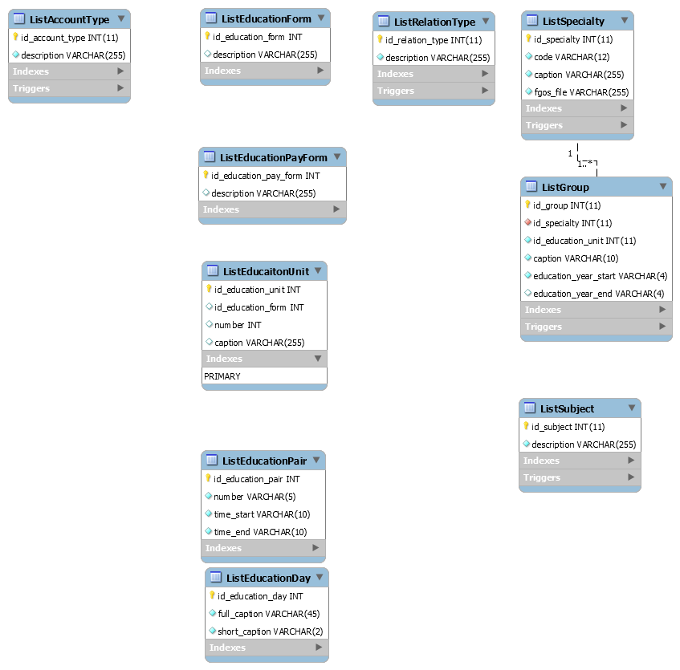

Рисунок Б.1 – Физическая модель кодовых словарей

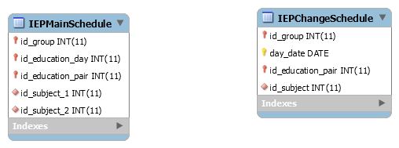

Рисунок Б.2 – Физическая модель таблиц с расписанием

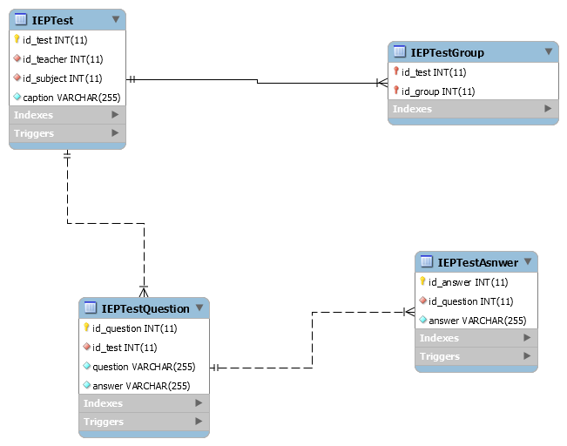

Рисунок Б.3 – Физическая модель таблиц с тестами

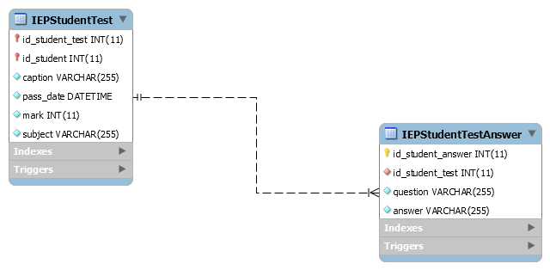

Рисунок Б.4 – Физическая модель таблиц с результатами тестов

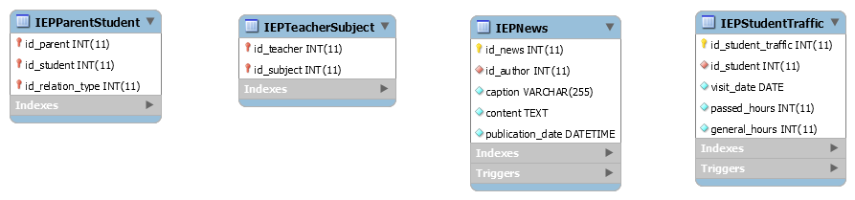

Рисунок Б.5 – Физическая модель остальных таблиц

# приложение В

**UML-диаграммы модернизируемого портала**

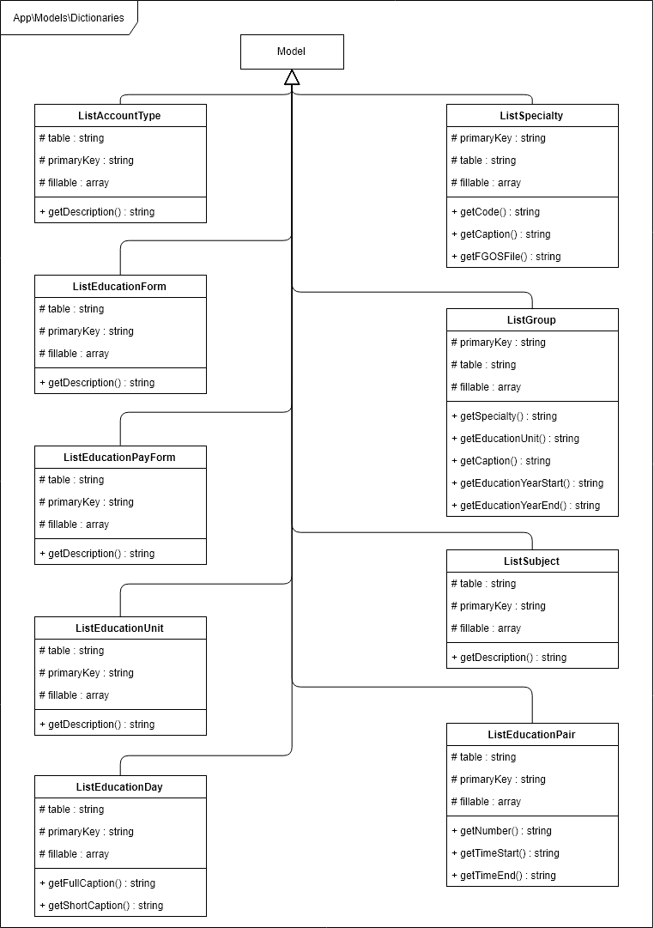

Рисунок В.1 – Классы моделей для кодовых словарей

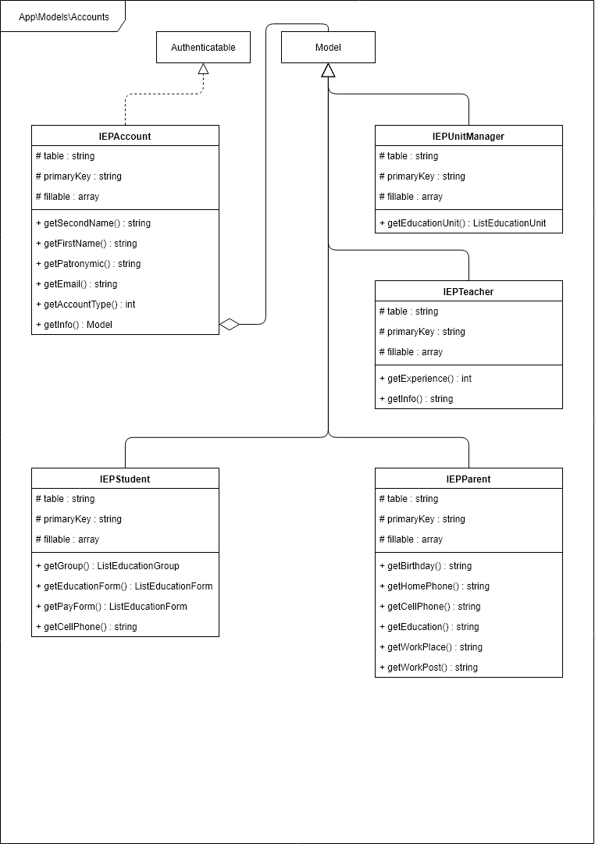

Рисунок В.2 – Классы моделей аккаунтов

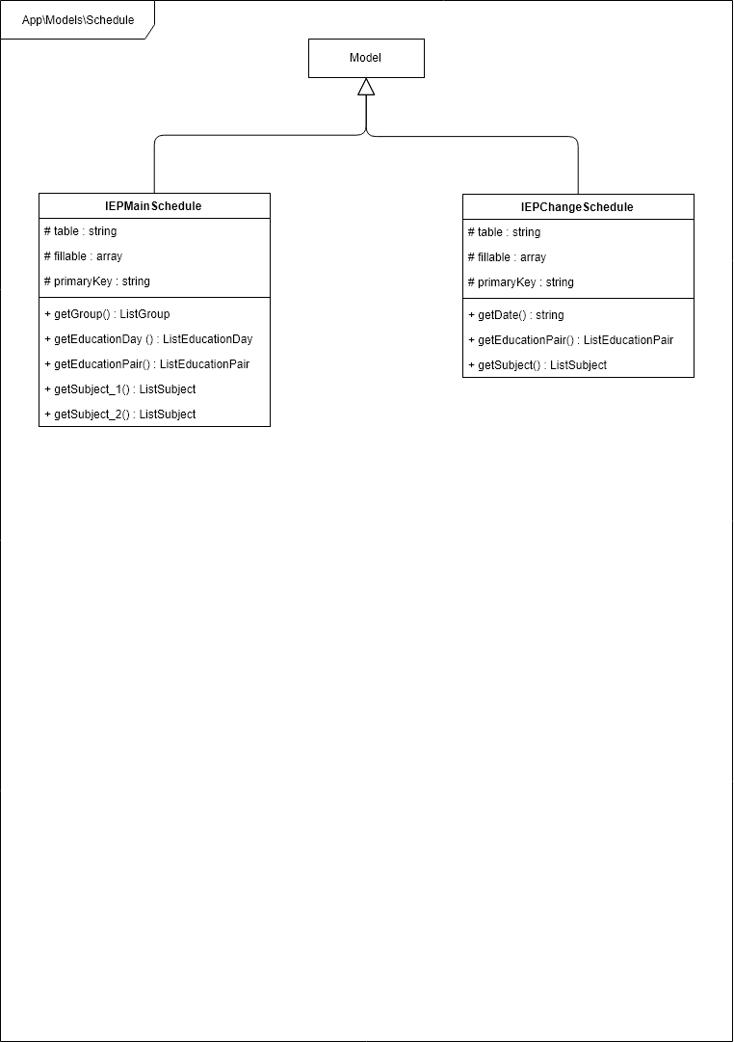

Рисунок В.3 – Классы моделей расписания

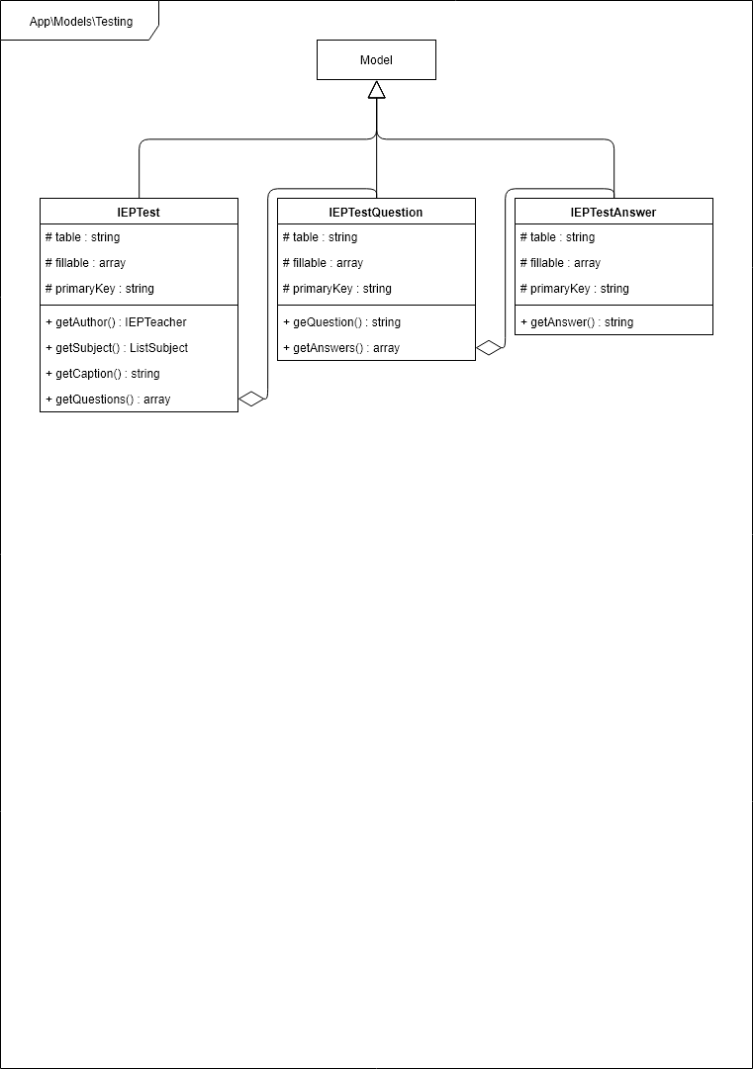

Рисунок В.4 – Классы моделей тестов

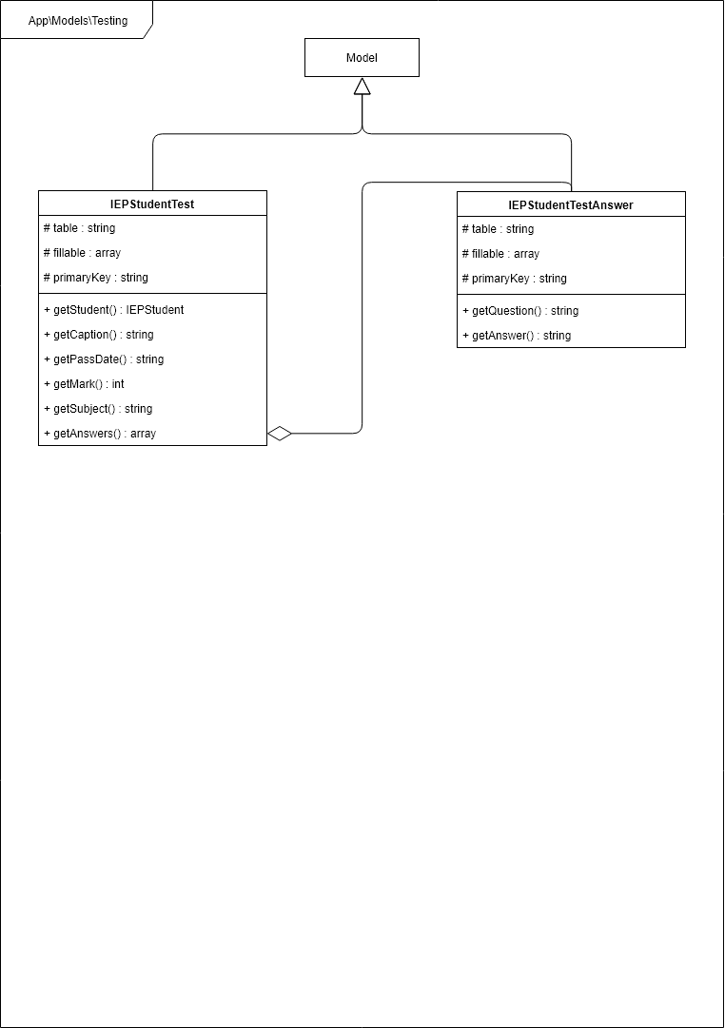

Рисунок В.5 – Классы моделей результатов тестирования